ANEXO I

BASES Y CONDICIONES PARTICULARES PARA CONTRATACIONES DENTRO DEL RÉGIMEN DEL DECRETO DELEGADO Nº 1023/01 Y CONCORDANTES.

JURISDICCIÓN CONTRATANTE: ESTADO MAYOR GENERAL DE LA ARMADA.

DENOMINACIÓN DE LA UOC: ARSENAL NAVAL PUERTO BELGRANO.

DOMICILIO: ARSENAL NAVAL PUERTO BELGRANO - Departamento Contabilidad.
CP 8111 – PUERTO BELGRANO

CORREO ELECTRÓNICO: compras_arpb@armada.mil.ar

FAX: 02932-486973

TIPO DE PROCEDIMIENTO: LICITACIÓN PRIVADA

Nº: 17 EJERCICIO: 2016

CLASE/CAUSAL DE PROCEDIMIENTO: ETAPA ÚNICA NACIONAL

MODALIDAD: SIN MODALIDAD

Nº DE EXPEDIENTE: ARPB, CO4, LFY Nº 73 EJERCICIO: 2016

RUBRO: 22

- OBJETO

Adquisición de chapas grado “D” y “D36”.

- PLAZO DE DURACIÓN DEL CONTRATO

Plazo de entrega: dentro de los NOVENTA (90) días hábiles contados a partir de la notificación de la orden de compra.

- NOTIFICACIONES

Conforme lo indicado en el artículo 56 del Reglamento aprobado por el Decreto Nº 893/2012 y la Disposición ONC Nº 58/14.

- ESPECIFICACIONES TÉCNICAS

Las ofertas que no cumplan con las especificaciones técnicas que se detallan en el Anexo II, serán desestimadas sin reclamo alguno.

- MONEDA DE COTIZACIÓN

En Pesos.

- OFERTAS ALTERNATIVAS

SI.

- OFERTA VARIANTE

SI.

- OFERTAS PARCIALES

Las micro, pequeñas y medianas empresas podrán presentar ofertas por parte del renglón (entre el 20% y 35%).

Los oferentes que cumplan con los criterios de sustentabilidad podrán presentar ofertas por parte del renglón, que no podrá ser inferior al VEINTE POR CIENTO (20%).

- DOCUMENTACIÓN A PRESENTAR JUNTO CON LA OFERTA

  - Los OFERENTES deberán cumplir con lo estipulado en el artículo 70 del Anexo al Decreto Nº 893/12 y art. 9, 10 y 11 del Pliego Único de Bases y Condiciones Generales, sin perjuicio de lo dispuesto a continuación:

  - Formulario de cotización, según ANEXO III, indicando precio unitario y cierto, en números, con referencia a la unidad de medida establecida, el precio total del renglón en números y el total general de la oferta expresado en letras y números, determinados en la moneda de cotización fijada en el presente Pliego de Bases y Condiciones Particulares, de acuerdo a lo estipulado en el artículo 70 del Anexo al Decreto Nº 893/12.

  - La garantía de mantenimiento de la oferta o la constancia de haberla constituido, en los casos en que corresponda.

  - La declaración jurada referida en el artículo 70, inciso g), apartado 3 del Reglamento aprobado por el Decreto Nº 893/12 (sólo en los casos en que se oferten bienes de origen nacional, de acuerdo a la normativa vigente en la materia).

  - La declaración jurada referida en el artículo 70, inciso g), apartado 4 del Reglamento aprobado por el Decreto Nº 893/1 (sólo en los casos en que se trate de bienes a importar).

  - Los oferentes no inscriptos en el Sistema de Información de Proveedores deberán acompañar la documentación respaldatoria de los datos cargados en la preinscripción.

  - Los oferentes inscriptos en el Sistema de Información de Proveedores deberán acompañar la documentación respaldatoria de los datos que hubieren variado desde la última actualización.

  - En caso de oferentes extranjeros, la documentación requerida por el artículo 11 de la Disposición ONC Nº 58/2014.

  - No se recibirán ofertas con posterioridad a la fecha y hora fijada en la convocatoria para su recepción. (Artículo 62 del Anexo que integra el Decreto Nº 893/12).

  - La presentación de la oferta significará de parte del OFERENTE el pleno conocimiento y aceptación de las cláusulas que rigen el llamado a contratación, por lo que no será necesaria la presentación de los pliegos con la oferta (Art. 64 del Anexo que integra el Decreto 893/12).

- CANTIDAD DE COPIAS A PRESENTAR DE LA COTIZACIÓN ECONÓMICA
La oferta económica deberá presentarse por original (un ejemplar), debidamente completada y firmada en todas sus hojas. Podrá presentarse hasta el día y hora indicados para la presentación de ofertas, en sobre o paquete cerrado, sin otra inscripción que la relativa al presente procedimiento de selección de ofertas.

- GARANTÍAS

SI.

No será necesario presentar garantías cuando el monto de la garantía no fuere superior a PESOS CINCO MIL (5000,00) (Art. 103 c del Anexo que integra el Decreto. 893/12).

Los Oferentes y Adjudicatarios deberán constituir sus garantías, a favor del “ESTADO MAYOR GENERAL DE LA ARMADA – CUIT 30-54669501-4.

En el supuesto particular que se constituyan garantías mediante cheques certificados, deberán ser emitidos a la orden de:

ARA 4522/379-ARPB – FDO ROTATORIO.

Los citados cheques serán depositados en la cuenta que posee la ARMADA ARGENTINA en el BANCO DE LA NACIÓN ARGENTINA. Tal depósito no devengará intereses de ninguna especie a favor del librador.

Las transferencias deberán realizarse a la Cuenta mencionada CBU 01108222/20082200009672

  - DE MANTENIMIENTO:

Para garantizar el mantenimiento de la oferta, los oferentes deberán agregar a su cotización -a la fecha de apertura- una garantía del CINCO POR CIENTO (5%) del valor económico total de su cotización.

La garantía que prevé esta cláusula podrá implementarse en las formas establecidas por el artículo 101 del Anexo que integra el Decreto Nº 893/12.

En el supuesto que la garantía se presente mediante PAGARÉ, deberá ser a la vista (sin fecha de vencimiento), a nombre del ESTADO MAYOR GENERAL DE LA ARMADA, con indicación del lugar y de la fecha en que ha sido firmado y la rúbrica del suscriptor (artículo 101 inciso g) del Decreto citado y artículos 101 y 102 del Decreto Ley Nº 5965/63)

En el caso de utilizar como forma de garantía el PAGARÉ, se deberá tener en cuenta que el mismo no podrá superar el monto de pesos quince mil ($ 15.000,00) y que el mismo no resulta combinable con otras formas de garantía.

  - DE ADJUDICACIÓN:

Para garantizar el cumplimiento de sus obligaciones, el Adjudicatario deberá entregar a la ARMADA ARGENTINA una garantía de cumplimiento de contrato por el DIEZ POR CIENTO (10%) del monto total adjudicado, dentro del plazo de CINCO (5) días de recibida la orden de compra. En caso de incumplimiento, vencido el plazo, será intimado para que la presente en un nuevo plazo igual que el original. En caso de que no la integre en dicho plazo, se rescindirá el contrato y se intimará al pago del importe equivalente al valor de dicha garantía.

El Adjudicatario podrá eximirse de presentar la garantía de cumplimiento del contrato, satisfaciendo la prestación dentro del plazo fijado en el párrafo anterior, salvo el caso de rechazo de bienes.

En tales supuestos, el plazo para la integración de la garantía se contará a partir de la comunicación fehaciente del rechazo. Los bienes rechazados quedarán en caución y no podrán ser retirados, sin que previamente se integre la garantía que corresponda. La garantía será devuelta una vez cumplido el contrato.

Esta garantía se podrá implementar en cualquiera de las formas establecidas por el artículo 101 del Anexo que integra el Decreto Nº 893/12.

  - DE IMPUGNACIÓN:

En caso de corresponder, de acuerdo a lo prescripto por el artículo 16 de la Disposición ONC Nº 58/14.

En el caso que un OFERENTE hubiera presentado más de DOS (2) impugnaciones contra dictámenes de evaluación en UN (1) año calendario, deberá presentar una garantía del TRES POR CIENTO (3%) que se calculará de acuerdo a lo indicado en el artículo 100 acápite d) del Anexo que integra el Decreto 893/12. Será de aplicación el art. 16 y 17 del Pliego Único de Bases y Condiciones Generales.
Si el impugnante no reviste la calidad de oferente o fuera oferente y la impugnación sea por cuestiones generales o particulares del dictamen de evaluación o impugne la recomendación efectuada sobre uno o varios renglones específicos el valor de la garantía será de PESOS SESENTA Y DOS MIL VEINTIDÓS CON CUARENTA Y UN CENTAVOS ($62.022,41).

- PLAZO DE MANTENIMIENTO DE OFERTA

El mantenimiento de la oferta deberá ser de SESENTA (60) días corridos contados a partir de la fecha de apertura del procedimiento de selección. Se aplicará el artículo 66 del Anexo al Decreto Nº 893/12.

- EVALUACIÓN DE LAS OFERTAS

  - De las ofertas recibidas, dentro de aquellas que resulten admisibles, se adjudicará la oferta más conveniente para el organismo contratante, teniendo en cuenta la calidad del bien y/o servicio en proceso de contratación (según especificaciones técnicas), la idoneidad comercial del oferente, el precio y las condiciones técnicas particulares especificadas en el Anexo II, que integra el presente Pliego de Bases y Condiciones Particulares.

  - Los Oferentes deberán indicar en todos los renglones cotizados - en forma expresa - el precio unitario y total de cada renglón. Si el total cotizado para cada renglón no respondiera al precio unitario, se tomará este último como precio cotizado.

  - Asimismo, el Oferente podrá, de así desearlo, realizar una oferta en la cual otorgue un descuento por la adjudicación de un grupo y/o todos los renglones que cotice. En este caso, se considerará como mejor oferta aquella que resulte ser la más conveniente de todas las combinaciones posibles.

  - Para el caso de que el Oferente presente una oferta con descuento tal como se indica en el punto 13.3 precedente, deberá contener precio unitario y total de cada renglón, de un grupo o del total de la oferta. Caso contrario, se tomará al precio unitario como precio cotizado.

  - La sanción aplicada en ámbito del régimen aprobado por el Decreto Delegado Nº 1023/01 será considerada como un antecedente negativo en la evaluación de las ofertas presentadas para este llamado, como así también los incumplimientos registrados en las propias bases de datos de los organismos contratantes.

  - En caso de empate de oferta a fin de hacer valer la preferencia establecida en el Artículo 8 del Decreto Nº 312/10 los oferentes deberán acreditar fehacientemente la contratación de personal con discapacidad, y en su caso la cantidad, mediante la presentación de la documentación que acredite el vínculo laboral con dicho personal como así también el correspondiente Certificado Único de Discapacidad otorgado por el MINISTERIO DE SALUD DE LA NACION (Disposición ONC Nº 21/2015 Artículo 5º).

- ADJUDICACIÓN POR GRUPO DE RENGLONES

NO

- DATOS DE LA EJECUCIÓN

  - Plazo para integrar la garantía de cumplimiento del contrato: Dentro del término de CINCO (5) días hábiles de recibida la orden de compra o de la firma del contrato conforme lo establecido por el artículo 98 del Anexo al Decreto Nº 893/12.

  - Plazo o fecha de entrega de los bienes: dentro de los NOVENTA (90) días hábiles a partir del día hábil inmediato siguiente a la fecha de la comunicación de la Orden de Compra.

  - Forma de entrega de los bienes:

    - CANTIDAD: Se aceptarán entregas parciales de la Orden de Compra debiendo ser las mismas a renglón completo.
    - FRECUENCIA: No es de aplicación
    - LUGAR: ARSENAL NAVAL PUERTO BELGRANO – DEPARTAMENTO SUMINISTROS – (CP 8111) PUERTO BELGRANO
    - ENVASE.

ROTULADO: Cada bulto deberá contener rótulo indicando nombre del comerciante, nomenclatura del artículo, número de la orden de compra, contenido y fecha.
Deberán ser aptos para su estiba y manipuleo con elementos mecánicos.

    - DOCUMENTACIÓN:

      - El proveedor entregará los productos conjuntamente con remito original y dos copias.
      - El proveedor entregará las hojas de seguridad respectiva y actualizadas de:

        - Los productos químicos y/o sustancias químicas
        - Materiales o sustancias inflamables
        - Materiales que impliquen un riesgo físico en el uso o manipulación.

    - COORDINACIONES PARA LA ENTREGA: Con el Departamento Suministros del Arsenal Naval Puerto Belgrano, Teléfono 02932-487095 de lunes a jueves de 08:00 a 13:00 hs. y viernes de 08:00 a 12:30 hs.

- RECEPCIÓN PROVISORIA

El plazo de entrega de los materiales es a partir de los DOS (2) días hábiles, contados a partir de la recepción de la respectiva Orden de Compra.

- CONFORMIDAD DE LA RECEPCIÓN DEFINITIVA

Dentro del plazo de DIEZ (10) días conforme lo establecido en el artículo 115 del Anexo al Decreto Nº 893/12.

- FACTURACIÓN

Las facturas deberán entregarse en el Departamento Suministros del Arsenal Naval Puerto Belgrano, Teléfono 02932-487095 de lunes a jueves de 08:00 a 13:00 hs. y viernes de 08:00 a 12:30 hs,

Las facturas electrónicas deberán ser enviadas al correo electrónico:

arpb_abastecimientos@armada.mil.ar (LAS DE SUAP)

  - Toda vez que la ARMADA ARGENTINA es consumidor final, las facturas que se presenten deberán llevar incluido el Impuesto al Valor Agregado (IVA), sin discriminar (“B” o “C”). Se discriminará cualquier otro impuesto que grave el producto.

  - Si el proveedor y/o prestador es Responsable Inscripto en el IVA:

- Factura tipo “B”, emitida por Controladores Fiscales o entregada por proveedores en formularios confeccionados en imprentas o por autoimpresores. En todos los casos llevarán la denominación del comprobante (Factura) y cuando sean emitidas por controladores fiscales, el logotipo que lo identifica, en la misma ubicación que para los comprobantes ya descriptos.

- Tique Factura: podrá ser “B”, “C” o “E”. Su formato es similar a un Tique, con un ancho mínimo del papel de 7 cm., contiene los datos de la operación, datos del comprador, denominación del comprobante (Tique Factura). Se identificará con el mismo logotipo fiscal y en la misma ubicación que para el Tique.

- Factura Electrónica: Es el modelo tradicional de Factura (Resolución General AFIP 1415/2003 - Anexo II). Factura Electrónica: Es el modelo tradicional de Factura (Resolución General AFIP 1415/2003 - Anexo II) con las siguientes adaptaciones:

- Tiene código de autorización electrónico y su vencimiento.
- Tiene consignado el tipo de comprobante “B”, “C” o “E”.
- La ubicación física de los datos es similar a la factura de papel.
- Es obligatorio que contenga código de barras.

  - Si el proveedor y/o prestador es Responsable No Inscripto o adherido al Régimen Simplificado de Pequeños Contribuyentes (Monotributo).

- Factura tipo “C”, será entregada cuando el emisor sea un responsable no inscripto o exento frente al IVA o responsable monotributo. Podrá ser emitida por Controladores Fiscales o entregada por proveedores en formularios confeccionados en imprentas y tendrán las mismas características que las facturas Tipo “B”, excepto que la leyenda preimpresa referente a la identificación correspondiente al IVA deberá consignar “Responsable Monotributo” o “Responsable IVA Exento”.

Los monotributistas que emitan nuevas facturas, en todos los casos tienen que tener Código de Autorización de Impresión (CAI).

- Factura Electrónica: Es el modelo tradicional de Factura (Resolución General AFIP 1415/2003 - Anexo II) con las siguientes adaptaciones:

- Tiene código de autorización electrónico y su vencimiento.
- Tiene consignado el tipo de comprobante “B”, “C” o “E”.
- La ubicación física de los datos es similar a la factura de papel.
- Es obligatorio que contenga código de barras.

  - Los elementos y/o servicios provistos solamente se podrán agrupar en una factura cuando pertenezcan a una misma orden de compra.

  - Las facturas deberán estar en correspondencia con lo efectivamente conformado por el destino receptor en el remito.

  - La facturación deberá presentarse en original y copia, adjuntándose el original de la Orden de Compra extendida al efecto.

  - Con la facturación se adjuntará:

- El original de la Orden de Compra y Solicitud de Provisión extendidas al efecto en la primera facturación, y en lo sucesivo copia de la Orden de Compra y el original de la Solicitud de Provisión.

- Copia de la conformidad de la recepción definitiva otorgada.

La documentación arriba indicada, luego de su verificación, será girada al SERVICIO ADMINISTRATIVO FINANCIERO DE LA ARMADA para su procesamiento de pago.

  - Dicha factura además de los datos correspondientes deberá indicar lo siguiente:

    - Una descripción completa del elemento suministrado y marca.

    - Tipo de presentación del elemento (envase unitario y por bulto/granel).

    - Peso, volumen o cantidad en forma unitaria (neto y bruto) y por bulto/granel.

    - Número de remito o constancia de entrega.

    - Origen de la mercadería.

- PAGO

Se aplicará el artículo 117 del Anexo al Decreto Nº 893/12.

De acuerdo a la Resolución Nº 262/95 de la Secretaria de Hacienda del Ministerio de Economía de la Nación, el pago se efectuará a través de la Cuenta Única del Tesoro del Estado Nacional (CUTE).

- JURISDICCIÓN APLICABLE

Se deja establecido, que las controversias litigiosas que puedan surgir de la contratación adjudicada deberán dilucidarse ante los Tribunales Federales de BAHÍA BLANCA.

- RESCISION CONTRACTUAL – CUMPLIMIENTO DE NORMAS – ASPECTOS COMPLEMENTARIOS

  - El incumplimiento de las obligaciones que asumirá el ADJUDICATARIO por la contratación adjudicada –cuando tal incumplimiento se considere grave al sólo juicio de la ARMADA ARGENTINA- lo hará pasible de la sanción de rescisión contractual, la que operará sus efectos, en forma automática y de pleno derecho desde la fecha de su comunicación por la ARMADA ARGENTINA, implementada de manera fehaciente. Dicha resolución no hará surgir reclamo alguno a favor del ADJUDICATARIO.

  - El ADJUDICATARIO estará obligado a cumplimentar – a su costa- las normas comerciales, previsionales, civiles, aduaneras, tributario impositivas, de cobertura aseguradora –o de cualquier otra especie- tanto Nacionales, Provinciales, Municipales o emanadas del Gobierno de la Ciudad Autónoma de Buenos Aires- que resulten aplicables a la actividad que ejecutará conforme a la contratación adjudicada. También asumirá exclusiva responsabilidad por el incumplimiento de la Ley Penal Tributaria Nº 24.769.

  - El ADJUDICATARIO asumirá exclusiva responsabilidad por los hechos dañosos de cualquier naturaleza que puedan producirse a sus dependientes, terceros, personal militar o civil de la ARMADA ARGENTINA, o a los bienes de todos ellos o de la ARMADA ARGENTINA, como consecuencia de la actividad que cumplimentará con motivo de la contratación adjudicada. Ello así, sin discriminar que dichos daños sean consecuencia directa o indirecta de la referida actividad o que provengan de hechos de la naturaleza o actos del hombre.

- CERTIFICADO DE HABILIDAD FISCAL PARA CONTRATAR CON EL ESTADO NACIONAL -DECLARACION JURADA DE INEXISTENCIA DE DEUDAS PREVISIONALES

Los oferentes presentados en este procedimiento de selección cuyas cotizaciones asciendan a la suma total de PESOS CINCUENTA MIL ($ 50.000,00) o un monto mayor, deberán agregar a su oferta el requerimiento o el Certificado de Habilidad Fiscal para Contratar con el Estado Nacional establecido por la RESOLUCIÓN GENERAL Nº 1814/05 y sus modificatorias RESOLUCIÓN GENERAL N° 2581/2009 y 2852/2010, emitidas por la ADMINISTRACIÓN FEDERAL DE INGRESOS PÚBLICOS (AFIP).

Aquellos oferentes cuyas ofertas económicas sean de un monto total inferior a PESOS CINCUENTA MIL ($ 50.000,00), deberán acompañar con su cotización una declaración jurada debidamente rubricada en la cual dejen constancia que no poseen deudas previsionales (Ley Nº 17.250).

De incumplirse por los cotizantes los recaudos precitados conforme al monto que corresponda a su respectiva oferta, la ARMADA ARGENTINA -por sí- y con intervención de sus funcionarios competentes, ingresará a los archivos informáticos que poseen la ADMINISTRACIÓN FEDERAL DE INGRESOS PÚBLICOS (AFIP) y la OFICINA NACIONAL DE CONTRATACIONES (O.N.C.) y verificará si el respectivo cotizante se encuentra habilitado fiscalmente para contratar con el Estado Nacional.

En el supuesto que el Certificado de Habilidad Fiscal para Contratar con el Estado Nacional no estuviera vigente al momento de la adjudicación o perfeccionamiento del contrato por causas imputables exclusivamente a la Administración, la autoridad competente podrá continuar con el procedimiento y en el caso que con posterioridad se verificara el incumplimiento por parte del cocontratante de obligaciones tributarias o previsionales será causa para aplicar una sanción de apercibimiento (artículo 83, inciso “b”, apartado 2º del Anexo al Decreto Nº 893/12).

- SISTEMA DE INFORMACIÓN DE PROVEEDORES (SIPRO)

Se cumplirá lo establecido en el Capítulo I – SISTEMA DE INFORMACION DE PROVEEDORES del Título VIII del Anexo al Decreto Nº 893/12.

Todos los oferentes que -a la fecha de apertura- no se encuentren inscriptos, incorporados al SIPRO, deberán solicitar a la ARMADA ARGENTINA en dicha fecha que efectivice su inscripción, agregando a tal fin en su oferta -a la apertura- la información y documentación establecida por el artículo 234 y concordantes del Anexo al Decreto Nº 893/12.

Asimismo, los cotizantes que -a la fecha de apertura- se encuentran inscriptos, incorporados, en el SIPRO, sólo deberán suministrar a la ARMADA ARGENTINA con su oferta -a la apertura- los datos, información y documentación, que hubiera variado desde la fecha de su última presentación en procedimientos de selección de ofertas tramitados por la ARMADA ARGENTINA u otros organismos del Estado Nacional.

- AUMENTO O DISMINUCIÓN DEL MONTO DE LA CONTRATACIÓN ADJUDICADA
Por aplicación del artículo 12 del decreto Nº 1023/01 (Régimen de Contrataciones de la Administración Pública Nacional), en caso de ser necesario, la ARMADA ARGENTINA podrá aumentar o disminuir en un 20% el monto total adjudicado en las condiciones y precios pactados.

En caso de ser necesario, la ARMADA ARGENTINA hará uso del aumento o disminución del VEINTE (20%) al TREINTA Y CINCO por ciento (35%), con la debida conformidad del ADJUDICATARIO, según lo establecido en el artículo 124 inciso a) apartado 1º (párrafo 2º) del Anexo al Decreto Nº 893/12.

- COMPRE ARGENTINO

Se otorgará preferencia para la adquisición o locación de bienes o servicios de origen nacional, en los términos previstos por la Ley Nº 25.551 Régimen de Compras del Estado Nacional y Concesionarios de Servicios Públicos – Compre Trabajo Argentino y su Decreto Reglamentario Nº 1600/02.

Se considerará que un bien es de origen nacional, cuando ha sido producido o extraído en el país, siempre que el costo de las materias primas, insumos o materiales importados nacionalizados no supere el CUARENTA POR CIENTO (40%) de su valor bruto de producción.

Asimismo, a continuación se consigna la dirección del sitio de Internet donde puede ser consultada la normativa completa de la Ley Nº 25.551:

http://www.mecon.gov.ar/digesto/leyes/ley25551.htm

✰
✰
UNIDAD OPERATIVA DE CONTRATACIONES
DEPARTAMENTO CONTABILIDAD
ARSENAL NAVAL PUERTO BELGRANO
JAVIER ANDRÉS PIENDIBENE
CAPITÁN DE NAVÍO CONTADOR
JEFE

ANEXO II
ESPECIFICACIONES TÉCNICAS

LAS OFERTAS DEBERÁN CUMPLIR CON LO INDICADO A CONTINUACIÓN:

RENGLON | DESCRIPCION | UNIDAD MEDIDA | CANT.
 | Chapa 1/2" esp. x 2.20 mts. ancho, acero naval grado "D36".- | Mt. | 12
 | Chapa 18 mm (3/4") espesor x 2,5 mt ancho, acero naval, grado D36.- | Mt. | 10
 | Chapa 4 mm espesor x 2,50 mts ancho, acero grado "D" para construcciones navales.- | Mt. | 10
 | Chapa 4.5 mm. espesor, 2.50 m. ancho, acero "D36".- | Mt. | 10
 | Chapa 5 mm espesor x 2,50 mts ancho, acero grado "D" para construcciones navales.- | Mt. | 14
 | Chapa 5 mm. espesor, 2,50 m. ancho, acero GL "D36".- | Mt. | 10
 | Chapa 6 mm esp. x 2.50 m ancho, acero naval grado "D 36".- | Mt. | 20
 | Chapa 6 mm espesor x 2,50 mts ancho, acero grado "D" para construcciones navales.- | Mt. | 14
 | Chapa 6,5 mm espesor x 2,50 mts ancho, acero grado "D" para construcciones navales.- | Mt. | 14
 | Chapa 7 mm espesor x 2,50 mts ancho, acero grado "D" para construcciones navales.- | Mt. | 12
 | Chapa 7 mm. espesor x 2,50 m. ancho, acero naval grado "D 36".- | Mt. | 10
 | Chapa 7,5 mm espesor x 2,50 mts ancho, acero grado "D" para construcciones navales.- | Mt. | 12
 | Chapa 8 mm esp. x 2.50 m ancho, acero naval grado "D 36".- | Mt. | 10
 | Chapa 9 mm espesor x 2,50 mts ancho, acero grado "D" para construcciones navales.- | Mt. | 10
 | Chapa 9mm (3/8") esp. x 2.50 mts. ancho, acero naval grado "D36".- | Mt. | 20
- Detalle de la prestación: Los materiales deberán ser nuevos.
- La cotización debe hacerse por cantidades netas y libres de envases y de gastos de embalaje.
- Los ítems Nº 1 al 15 deberán cumplir con las siguientes especificaciones técnicas con respecto a su correspondiente grado.
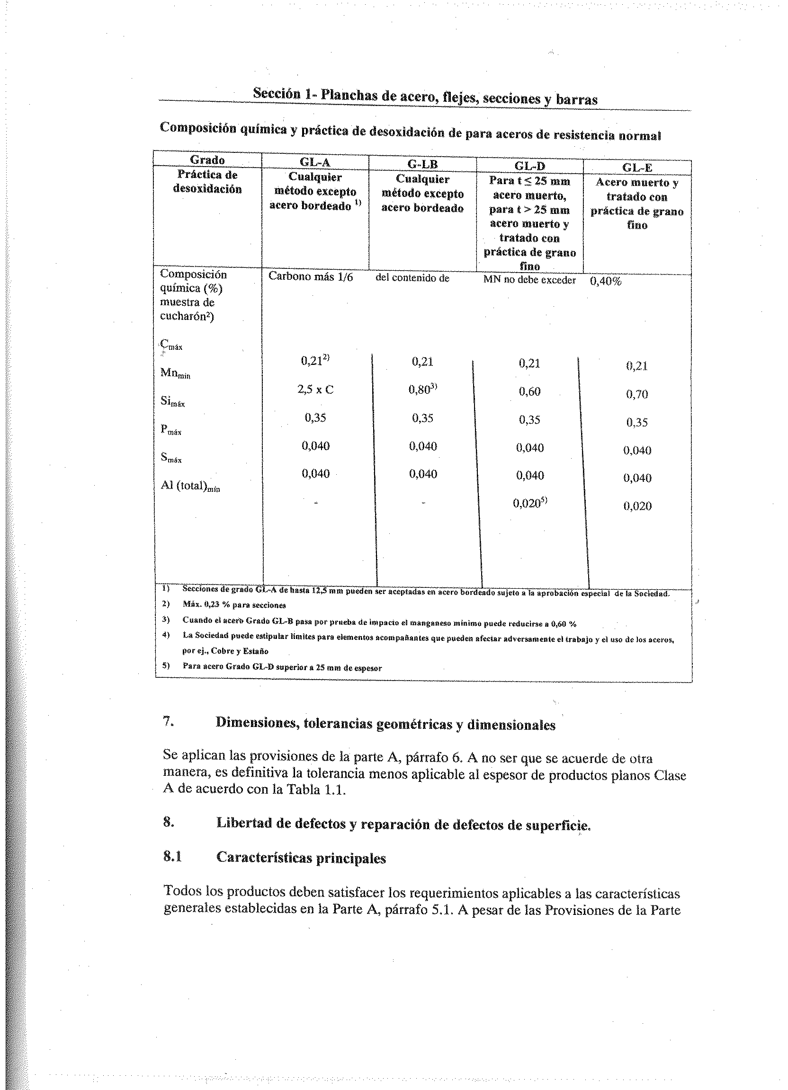

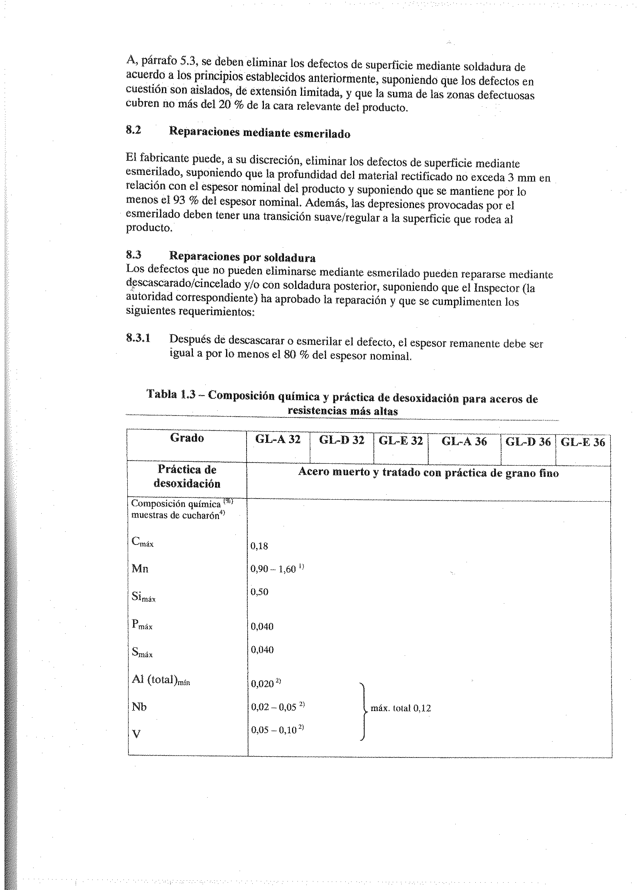

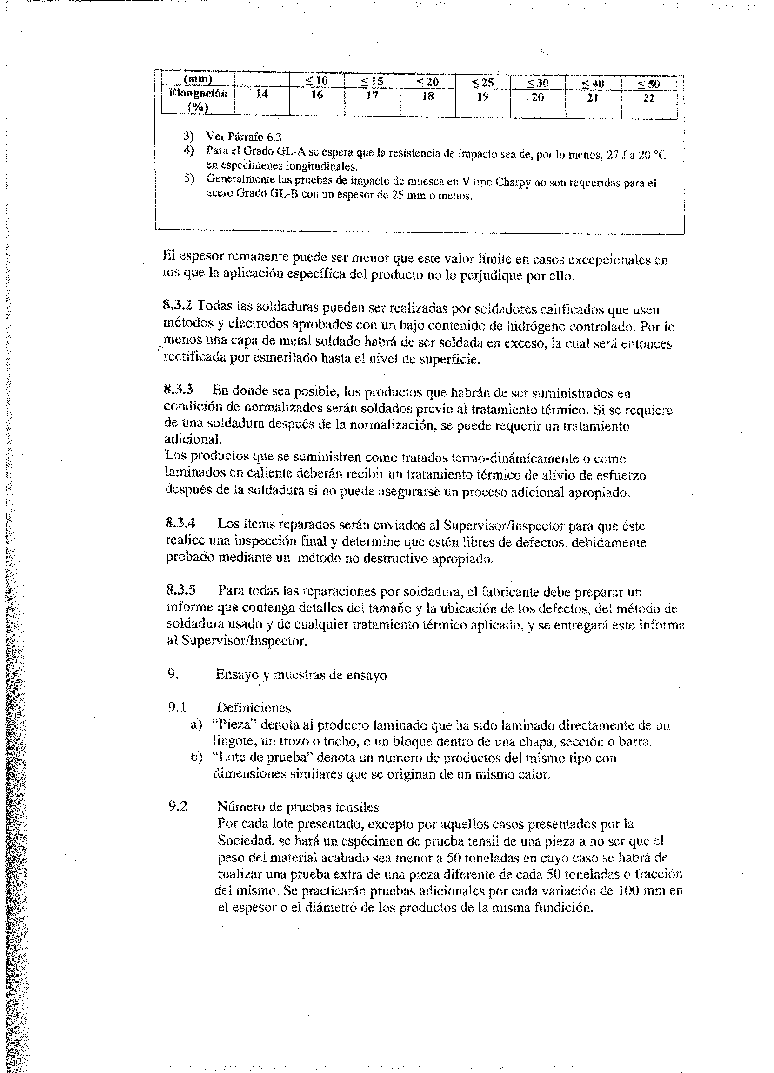

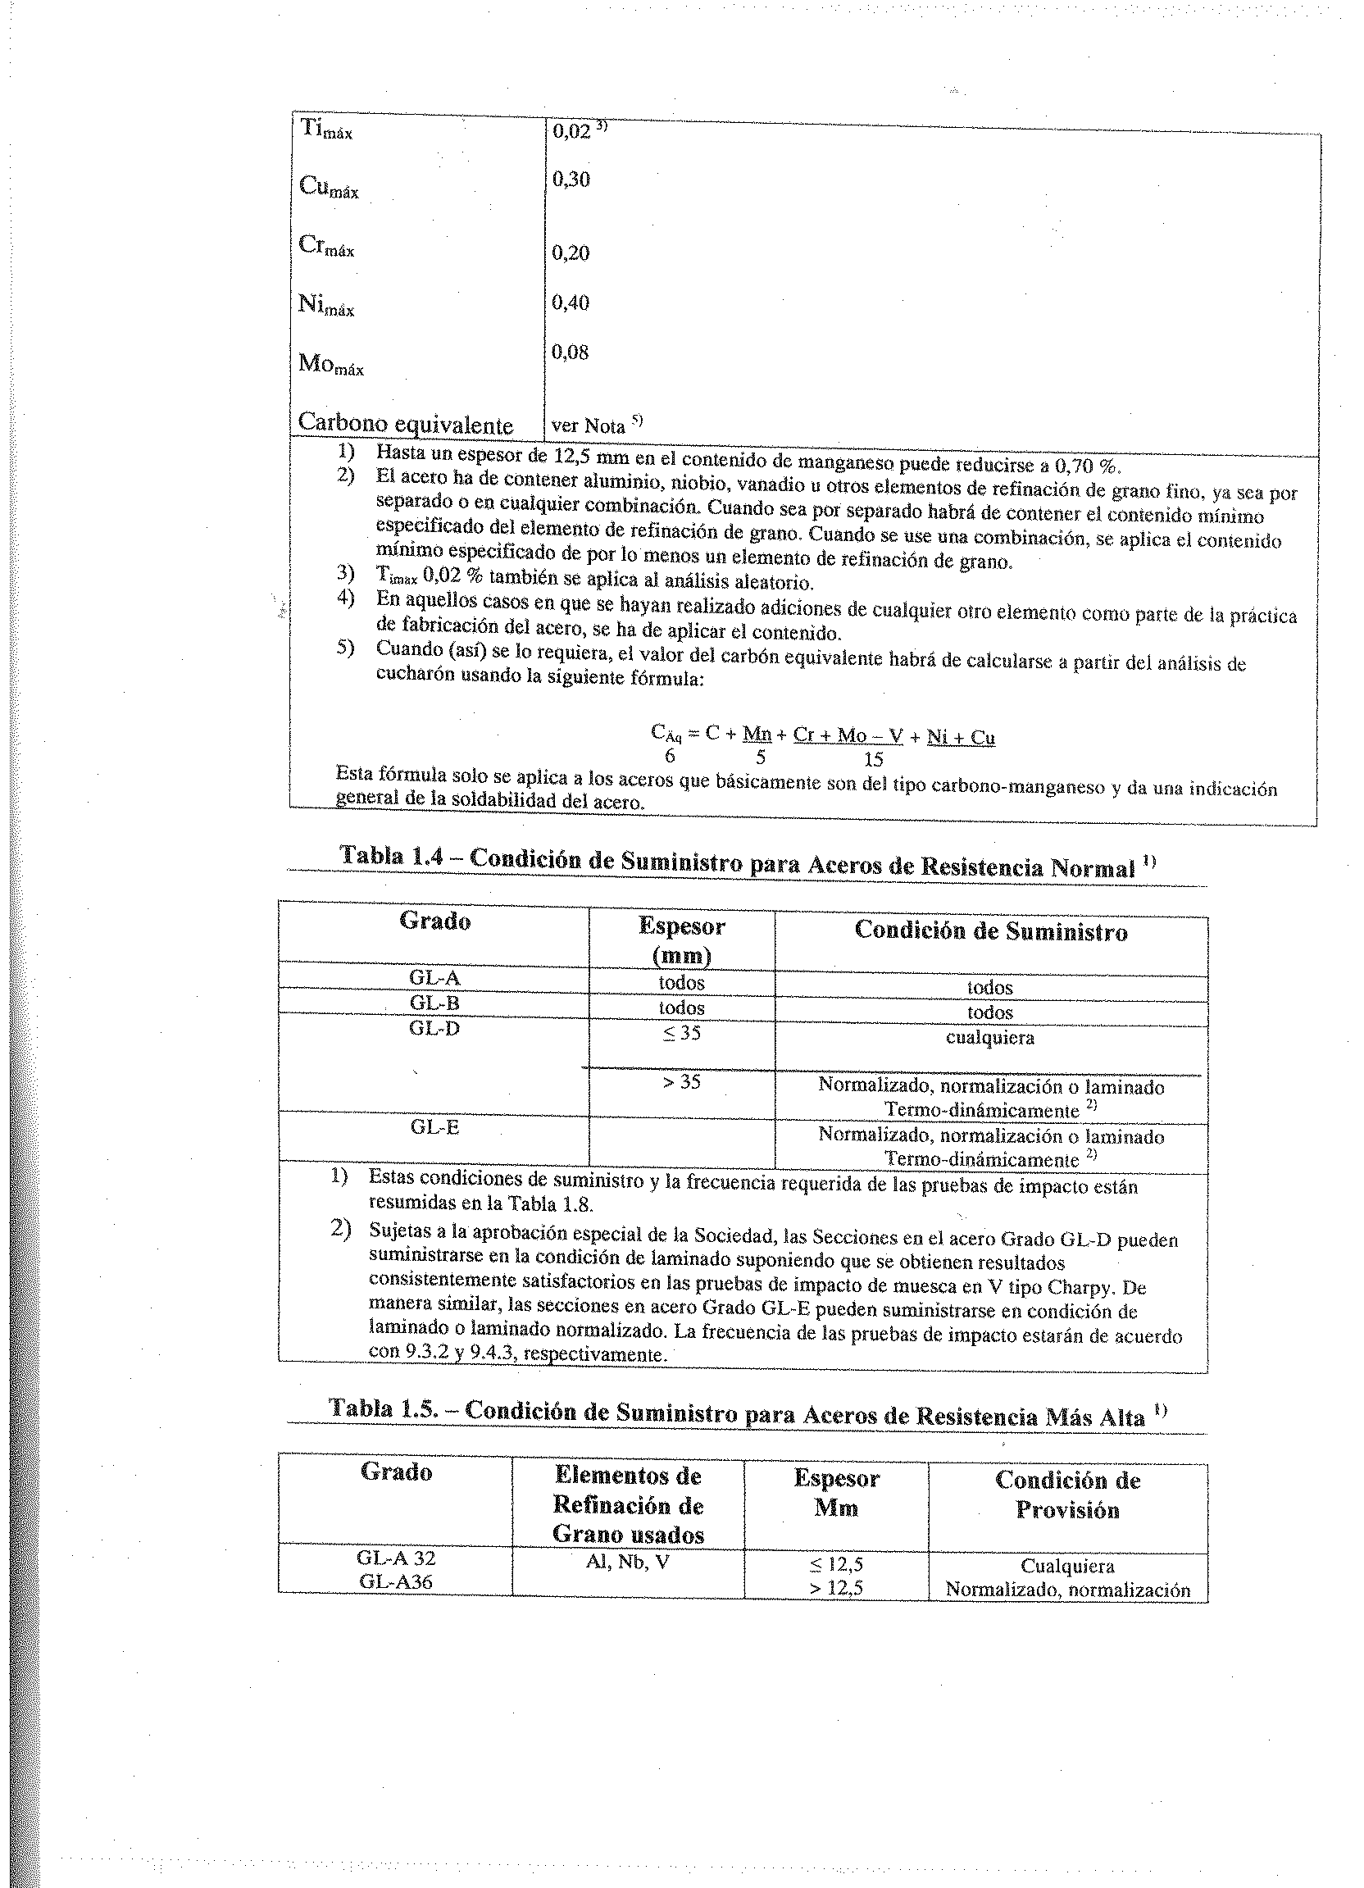
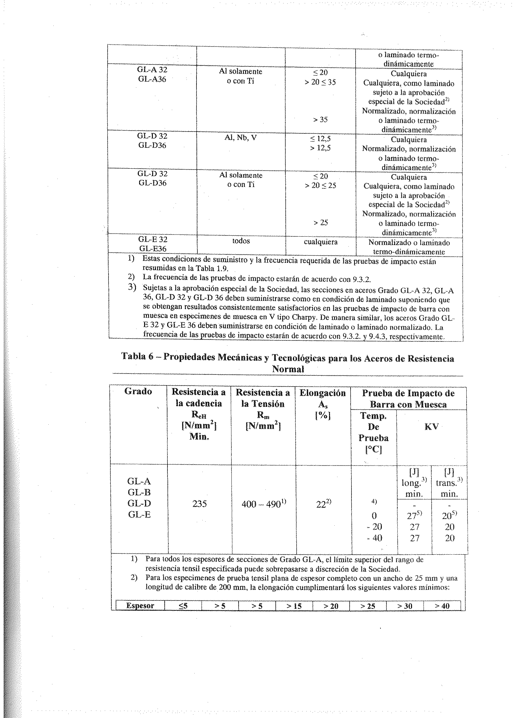

✰
✰
UNIDAD OPERATIVA DE CONTRATACIONES
DEPARTAMENTO CONTABILIDAD
ARSENAL NAVAL PUERTO BELGRANO
JAVIER ANDRÉS PIENDIBENE
CAPITÁN DE NAVÍO CONTADOR
JEFE

ANEXO III

FORMULARIO OFICIAL DE LA PROPUESTA

LICITACION PRIVADA Nº 17/16

Datos a completar por el OFERENTE
PERSONA FÍSICA | PERSONA JURÍDICA
Nombre y Apellido completos: | Razón Social:
Fecha de nacimiento:
Nacionalidad:
Profesión:
Domicilio real:  Localidad:  Cód. Postal: | Domicilio legal:  Localidad:  Cód. Postal:
Domicilio constituido:  Localidad:  Cód. Postal: | Domicilio constituído:  Localidad:  Cód. Postal:
Estado Civil:
Tipo y Numero de Documento:

Teléfono: | Teléfono:
Fax: | Fax:
e-mail: | e-mail:
CUIT Nº: | CUIT Nº:
Beneficiario Nº: | Beneficiario Nº:
Banco y Sucursal para pago: | Banco y Sucursal para pago:
Numero y tipo de cuenta bancaria: | Numero y tipo de cuenta bancaria:
Tipo I.V.A: | Tipo I.V.A:

LAS OFERTAS DEBERÁN CUMPLIR CON LO INDICADO EN ANEXO II Y LO QUE SE INDICA A CONTINUACIÓN
- SE DEBERÁ COTIZAR POR PRECIOS UNITARIOS Y TOTALES EL SIGUIENTE CUADRO:

REN  GLON | DESCRIPCION | UNIDAD MEDIDA | CANT. | PRECIO UNITARIO | PRECIO TOTAL
 | Chapa 1/2" esp. x 2.20 mts. ancho, acero naval grado "D36".- | Mt. | 12
 | Chapa 18 mm (3/4") espesor x 2,5 mt ancho, acero naval, grado D36.- | Mt. | 10
 | Chapa 4 mm espesor x 2,50 mts ancho, acero grado "D" para construcciones navales.- | Mt. | 10
 | Chapa 4.5 mm. espesor, 2.50 m. ancho, acero "D36".- | Mt. | 10
 | Chapa 5 mm espesor x 2,50 mts ancho, acero grado "D" para construcciones navales.- | Mt. | 14
 | Chapa 5 mm. espesor, 2,50 m. ancho, acero GL "D36".- | Mt. | 10
 | Chapa 6 mm esp. x 2.50 m ancho, acero naval grado "D 36".- | Mt. | 20
 | Chapa 6 mm espesor x 2,50 mts ancho, acero grado "D" para construcciones navales.- | Mt. | 14
 | Chapa 6,5 mm espesor x 2,50 mts ancho, acero grado "D" para construcciones navales.- | Mt. | 14
 | Chapa 7 mm espesor x 2,50 mts ancho, acero grado "D" para construcciones navales.- | Mt. | 12
 | Chapa 7 mm. espesor x 2,50 m. ancho, acero naval grado "D 36".- | Mt. | 10
 | Chapa 7,5 mm espesor x 2,50 mts ancho, acero grado "D" para construcciones navales.- | Mt. | 12
 | Chapa 8 mm esp. x 2.50 m ancho, acero naval grado "D 36".- | Mt. | 10
 | Chapa 9 mm espesor x 2,50 mts ancho, acero grado "D" para construcciones navales.- | Mt. | 10
 | Chapa 9mm (3/8") esp. x 2.50 mts. ancho, acero naval grado "D36".- | Mt. | 20
 |  |  |  | TOTAL

SON PESOS:
Firma del OFERENTE:
Aclaración:
Fecha:

✰
✰
UNIDAD OPERATIVA DE CONTRATACIONES
DEPARTAMENTO CONTABILIDAD
ARSENAL NAVAL PUERTO BELGRANO
JAVIER ANDRÉS PIENDIBENE
CAPITÁN DE NAVÍO CONTADOR
JEFE

DECLARACION JURADA DE OFERTA NACIONAL (Artículo 70, inciso g, apartado 3 del Reglamento Aprobado por el Decreto Nº 893/2012)
Razón Social, Denominación o Nombre Completo:
CUIT:
PROCEDIMIENTO DE SELECCIÓN
Tipo: | Nº: | Ejercicio:
Clase:
Modalidad:
Lugar, día y hora del acto de Apertura:
El que suscribe, con poder suficiente para este acto, DECLARA BAJO JURAMENTO, que la oferta presentada cumple con las condiciones requeridas para ser considerada como Oferta Nacional, de acuerdo a la normativa vigente sobre la materia ( Ley Nº 25.551 - COMPRE TRABAJO ARGENTINO y su Decreto Reglamentario Nº 1600/2002 ).

FIRMA:
ACLARACIÓN:
TIPO Y NUMERO DE DOCUMENTO:
CARÁCTER:
LUGAR Y FECHA

DECLARACION JURADA DE IMPORTACIONES Y BALANZA COMERCIAL (Artículo 70, inciso g, apartado 4 del Reglamento Aprobado por el Decreto Nº 893/2012)
Razón Social, Denominación o Nombre Completo:
CUIT:
PROCEDIMIENTO DE SELECCIÓN
Tipo: |  |  |  | Nº: |  | Ejercicio
Clase:
Modalidad:
Lugar, día y hora del acto de Apertura:
El que suscribe, con poder suficiente para este acto, DECLARA BAJO JURAMENTO, la siguiente información para fines estadísticos y para el correcto análisis y valoración del desarrollo de los complejos industriales nacionales.
Provisión y / o uso de bienes y / o materiales importados:
Características generales de productos / materiales importados:
BALANZA COMERCIAL
EJERCICIO |  |  | TOTAL IMPORTACIONES |  |  | TOTAL EXPORTACIONES |  | RESULTADO
Ultimo ejercicio cerrado:
Proyección para ejercicio corriente:
Observaciones:
 |  | FIRMA:
 |  | ACLARACION:
 |  | TIPO Y NUMERO DE DOCUMENTO:
 |  | CARÁCTER:
 |  | LUGAR Y FECHA

